项目名称 | 钦州康熙岭渔光一体光伏电站（四期）光伏发电项目（标段二）
业主单位 | 钦州通威惠金新能源有限公司 | 天气/最低温度-最高温度（℃） |  |  |  |  |  |  |  | 日 期
业主单位 | 钦州通威惠金新能源有限公司 | 6.24 |  | 6.25 | 6.26 | 6.27 | 6.28 | 6.29 | 6.30 | 日 期
监理单位 | 常州正衡电力工程监理有限公司 | 小雨-晴31-26 | 阵雨-晴31-26 |  | 阵雨-晴31-26 | 阵雨-阴33-27 | 阴33-28 | 阴-中雨34-26 | 大雨-阴31-26 | 20210624-202100630
施工单位 | 四川浩能新能源有限公司 | 管理人员 |  |  | 4 |  | 施工人员 |  |  | 21
一、本周主要工作汇报：
1、管桩到货：
1.1 本周8m混凝土管桩到货172根,占比5.38%；累计到货2118根，累计到货占比80.25%。
1.2本周7m混凝土管桩到货80根,占比8%；累计到货434根，累计到货占比43.4%。
2、材料到货
2.1 本周480W光伏组件到货1车，共计992块，485W光伏组件到货5车，共计4960块，到货容量2880800W,占比13.30%；累计到货容量11512160W；
3、桩基础施工：
3.1 本周42#方阵截桩290根。
4、箱变桩基施工
4.1本周完成41#、42#、43#箱变平台基础施工作业。
5、支架组件安装
5.1 本周41#方阵485W光伏支架组件安装1组，共计安装容量30555W
6、升压站利旧物资吊运。
- 质量、安全方面管控：
安全管控措施：
1、现场施工机械安全装置检查。
2、现场施工人员安全器具佩戴检查。
质量管控措施：
1、管桩截桩质量检查。
2、管桩到货质量检验。
3、箱变基础平台混凝土浇筑质量检查。
4、光伏组件到货质量检验。

- 下周主要工作安排：
施工内容：
1、下周计划桩基放点600点，占比15.75%。
2、下周计划管桩打桩560根桩基，占比14.70%。
3、下周计划安装光伏支架组件0.30555MW，占比1.41%。
材料到货情况：
1、下周计划管桩到货：8米管桩到货300根，占比11.36%。
2、下周计划管桩到货：7米到货200根，占比20%。
3、下周计划管桩到货：6米到货58根，占比34.31%。
四、整体进度情况
分项工程 | 单位 | 总工程量 | 本周完成量 | 累计完成量 | 累计完成比例 | 备注
一、场区土建工程
箱变基础桩施工 | 根 | 84 | 0 | 30 | 35.71%
光伏阵列桩施工 | 根 | 3555 | 0 | 1323 | 37.21%
桥架桩施工 | 根 | 169 | 0 | 55 | 32.54%
箱变平台施工 | 座 | 14 | 3 | 5 | 35.71%
二、场区机电安装工程
支架安装 | 组 | 545 | 1 | 1 | 0.18% | 30555W
组件安装 | 组 | 545 | 1 | 1 | 0.18% | 30555W
三、场区电气工程
组件安装 | 块 | 45540
逆变器安装 | 台 | 80
光伏子阵通讯柜安装 | 台 | 14
箱变安装 | 台 | 14
视频监控安装 | 套 | 130
光伏电缆1×4mm²敷设 | m | 178274
低压电力电缆3×120mm²敷设 | m | 11850
低压电力电缆4×10mm²敷设 | m | 140
低压电力电缆 3×4mm²敷设 | m | 140
高压电力电缆3×150mm2敷设 | m | 1607
高压电力电缆3×300mm2敷设 | m | 8666
高压电力电缆3×95mm2敷设 | m | 242
计算机电缆2x2x1.0mm²敷设 | m | 140
光缆24B1型敷设 | m | 7322
光缆附件制作安装 | 套 | 14
电缆终端头3×120制作安装 | 套 | 160
3×150冷缩终端头-35kV户内型制作安装 | 套 | 12
3×300冷缩终端头-35kV户内型制作安装 | 套 | 8
3×95冷缩终端头-35kV户内型制作安装 | 套 | 8
3×300冷缩中间接头-35kV户外型制作安装 | 套 | 15
铝合金式桥架300*200安装 | m | 1300
铝合金式桥架500*200安装 | m | 580
铝合金式桥架200*200安装 | m | 344
铝合金式桥架600*200安装 | m | 100
水平接地施工 | m | 1600

五、现场施工设备、人员统计
支架组件安装人员 0 个班组共计 0 人
桩基施工人员共计 16人
箱变施工人员共计 5 人
电气施工人员共计 0 人
350打桩机1台
120挖机1台，
拖拉机1台
25T吊车 1台
叉车2台
六、目标值未达成分析
- 管桩施工目标值490根，实际完成值0根
目标未达成原因分析：6月24日、6月25日、6月26日、6月27日、6月29日、6月30日，6天降雨，导致施工进度延后。
后期补偿措施：1、加强现场管理，提高工作效率，加快施工速度。
- 光伏支架组件安装目标值0.338MW，实际完成值0.030555MW。
目标未达成原因分析：6月24日、6月25日、6月26日、6月27日、6月29日、6月30日，6天降雨，导致施工进度延后。
后期补偿措施：1、加强现场管理，提高工作效率，加快施工速度。
七、现场需要协调事宜
1现场暂时没有需要协调事宜。

八、强条执行情况汇总
土建
检查项目 | 执行情况
单位工程名称 | 应执行 | 已执行 | 记录份数
《建筑地基基础工程施工质量验收规范》（GB 50202—2018）：5.5.1、5.5.2、5.5.3、5.5.4 | 5项 | 5项 | 1份
电气
检查项目 | 执行情况
单位工程名称 | 应执行 | 已执行 |  | 记录份数

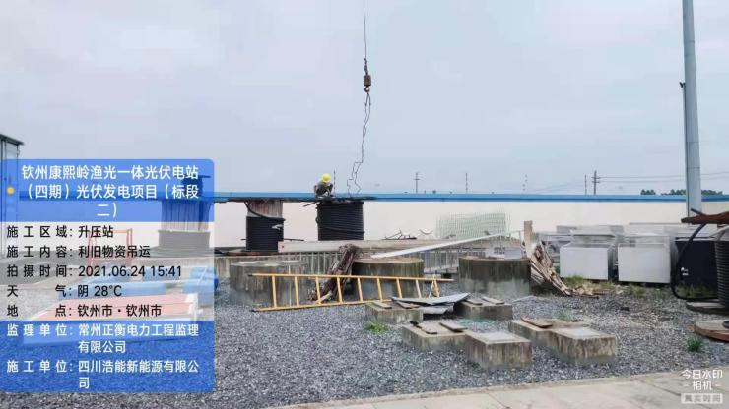
现场影像资料
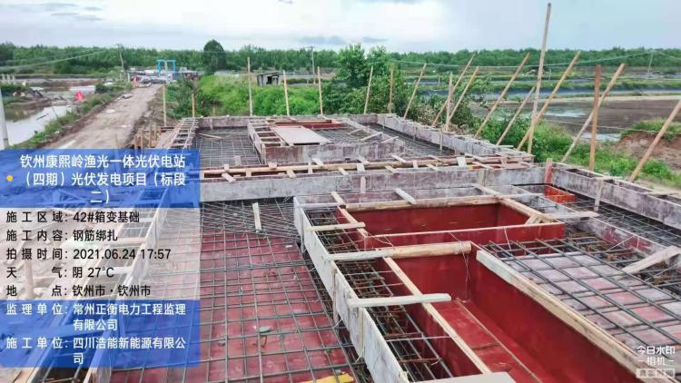

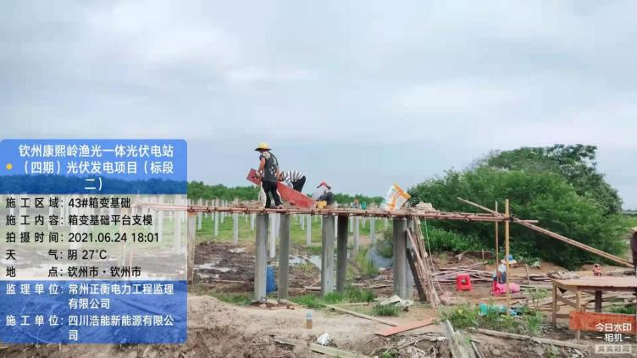
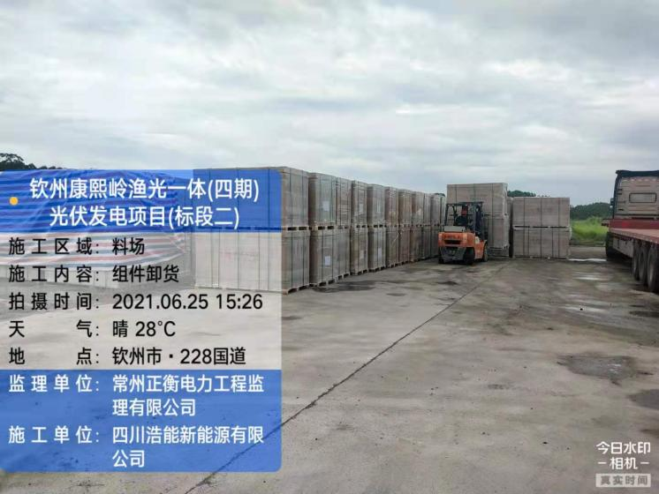

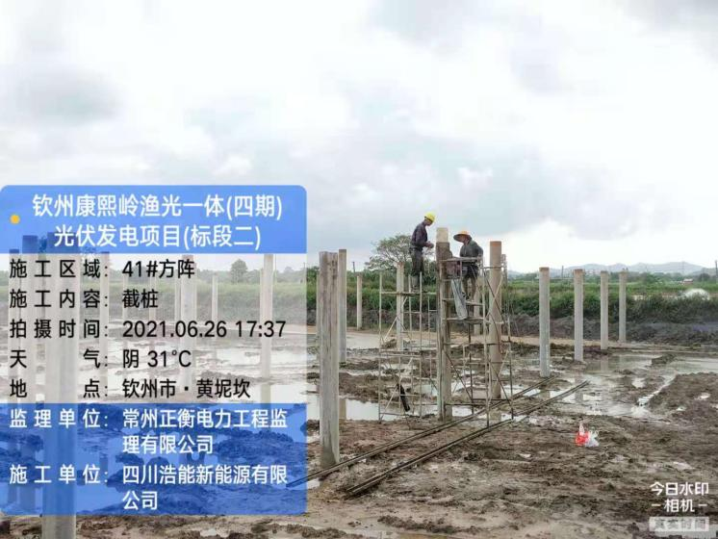
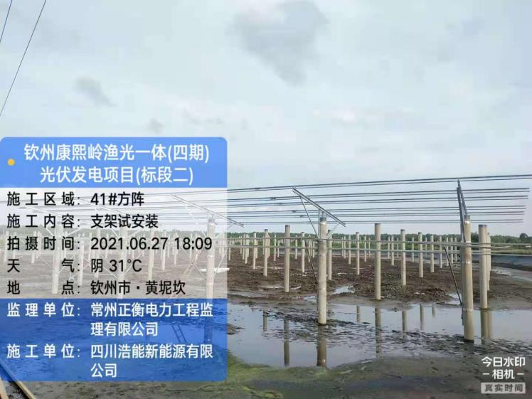

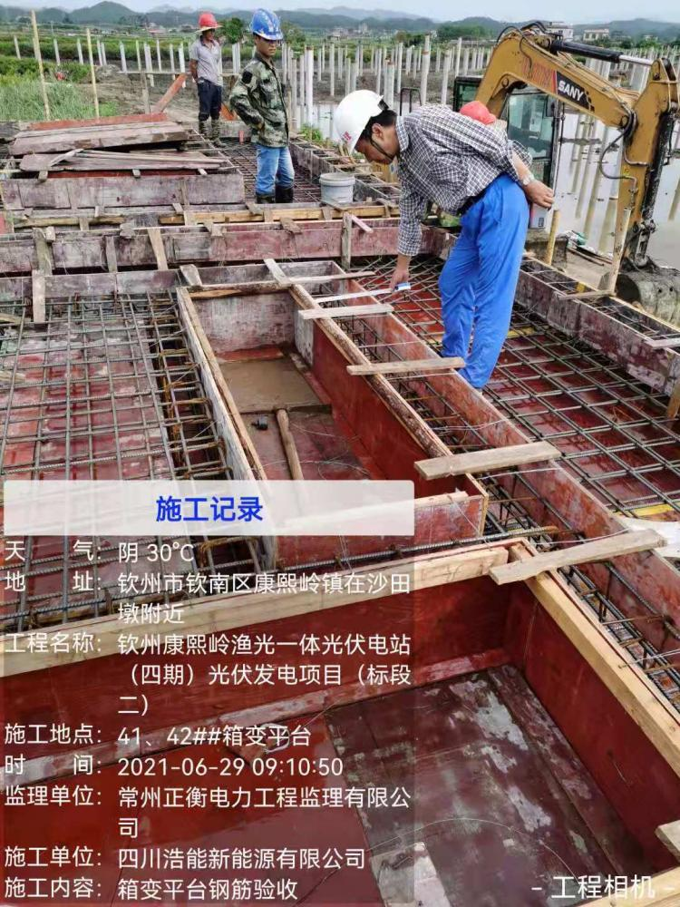
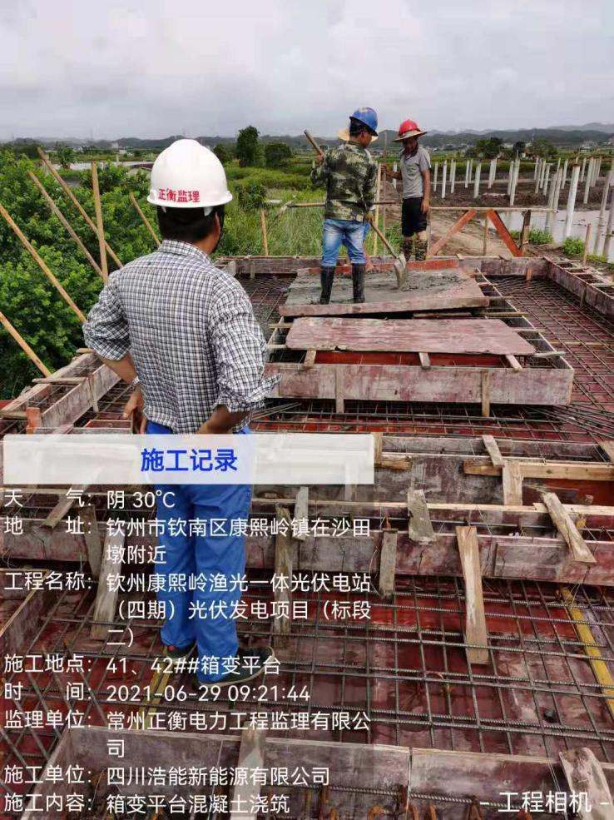
下周施工计划安排（7.01-7.07）
序号 | 工程项目 | 7.01 | 7.02 | 7.03 | 7.04 | 7.05 | 7.06 | 7.07 | 本周工程总量 | 本周工程总量占比 | 累计工程量 | 累计占比 | 总工程量 | 备注
1 | 桩基施工计划 | 80 | 80 | 80 | 80 | 80 | 80 | 80 | 560 | 14.7% | 1968 | 51.68% | 3808
2 | 现场管桩进场计划（8米） |  |  | 140 | 20 |  | 140 |  | 300 | 11.36% | 2418 | 91.62% | 2639
3 | 现场管桩进场计划（7米） |  | 120 |  | 80 |  |  |  | 200 | 20% | 634 | 63.4% | 1000
4 | 现场管桩进场计划（6米） |  |  |  | 30 |  |  |  | 30 | 17.75% | 141 | 83.43% | 169
5 | 光伏支架安装计划 |  |  | 0.06111MW | 0.06111MW | 0.06111MW | 0.06111MW | 0.06111MW | 0.30555MW | 1.41% | 0.336105MW | 1.55% | 21.6315MW
6 | 光伏支架进场计划 |  |  |  |  |  |  |  |  |  | 2.400555MW | 11.83% | 21.6315MW
7 | 光伏组件进场计划 |  |  |  |  |  |  |  |  |  | 11.512160MW | 62.035% | 21.6315MW
8 | 光伏组件安装计划 |  |  | 0.06111MW | 0.06111MW | 0.06111MW | 0.06111MW | 0.06111MW | 0.30555MW | 1.41% | 0.336105MW | 1.55% | 21.6315MW

